《计算机绘图》教学实施方案

一、课程的性质
计算机绘图是国家开放大学机械设计制造及其自动化专业（本科）学生必修的技术基础课，是工科学生学习利用计算机技术手段，以计算机图形来表达设计思想和设计意图的工具课程。
本课程3学分，共54学时，开设一学期。

二、主要学习内容

章节名称 | 学习重难点 | 建议学习时间
第一章 初识CAD | 1．计算机绘图和AutoCAD软件的发展概况；  2．AutoCAD2010软件的用户界面。 | 3小时
第二章 二维图形绘制 | 1．绘制二维图形的各种基本绘图命令；  2．添加和编辑文字；  3．图案填充。 | 10小时
第三章 二维图形修改 | 1．利用不同方案选择图形对象；  2．利用夹点编辑图形对象；  3．二维图形修改的各种基本操作命令。 | 10小时
第四章 显示控制与绘图辅助功能 | 1．显示控制；  2．动态输入；  3．对象捕捉。 | 6小时
第五章 图层、图块和图形输出 | 1．创建和编辑图层；  2．创建和编辑图块。 | 5小时
第六章 尺寸标注 | 1．标注图形的基本尺寸和复合尺寸；  2．尺寸样式的设置与修改；  3．对尺寸标注进行编辑与修改。 | 10小时
第七章 三维建模及修改 | 1．创建拉伸实体、旋转实体等复杂三维实体；  2．编辑、修改三维实体。 | 10小时
第八章 绘图软件的二次开发 | 1．利用AutoLisp函数定义AutoCAD命令；  2．使用AutoLisp语言绘制简单的图形。 | 6小时

三、学习重点
本课程的重点是使学生了解计算机绘图的基础知识，并掌握一种计算机绘图软件的主要功能、特性以及软件的使用方法和技巧，具有运用计算机绘图软件绘制工程图样的能力，为今后更好地从事计算机辅助设计工作打下基础。
四、学习难点
1．对计算机绘图的基本知识有较全面的了解；
2．会进行绘图环境的设置；
3．具备绘制零件二维图形的能力；
4．能够进行二维图形的绘制和修改；
5．能够正确进行尺寸标注；
6．能进行简单三维图形的绘制和修改；
7．了解绘图软件的二次开发方法。
五、学习方法
1、学习建议
- 1.用中学：要用好多种媒体教学资源，建议初学者一定要多看视频，注意老师讲解的绘图操作方法和绘图技巧。
- 2.勤于实践：只有多多练习，通过渐进式学与练，才可能不断的进步，掌握计算机绘制二维平面图、三维立体图的技巧，提高计算机绘图能力。
- 3.持之以恒：打好基础，坚持每天学习半个小时。
- 4.勤于思考：同工程实际相结合，掌握绘图的方法和技巧。
2、学习周历
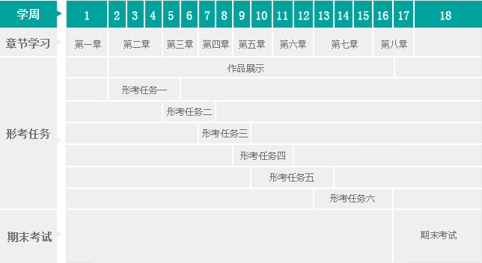

3、课程使用方法
- 重要通知发布区：发布近期的重要学习提示或信息，起到“通知”的作用。
- 学习指导区： 即 “课程导学”，介绍课程学习目标、学习内容、学法建议、考核方式等。
- 系统学习：学习者可以从这里进入具体知识点的学习页面，完成学习任务，参与学习活动。
- 资源汇聚区：汇集了如数字教材、视频、常见问题等各类学习资源，为您提供快速检索入口。
- 助学区：包含 “课程考核”“课程论坛”“课程设置”“问卷调查” 等栏目，帮助你更好地参与课程学习，完成测评任务。
六、考核方式
本课程考核采用形成性考核与终结性考试相结合的方式。形成性考核占课程综合成绩的30%，终结性考试占课程综合成绩的70%。课程考核成绩统一采用百分制，即形成性考核、终结性考试、课程综合成绩均采用百分制。课程综合成绩达到60分及以上（及格），可获得本课程相应学分。
形成性考核包括日常学习行为和任务检测，满分100分。
考试课程 | 形考比例（%） |  | 试卷号 | 终结性考试
 |  | 形考形式 |  | 考试方式 | 考试时间
计算机绘图（本） | 30 | 网络 | 1120 | 大作业

七、试题解析

